Моделирование природных явлений
и процессов
на уроках естествознания
Важная задача изучения естествознания в начальной школе - развитие у детей умений выявлять причинно-следственные связи в природе, объяснять механизмы протекания некоторых природных явлений и процессов. Для этого учитель организует систематическое целенаправленное наблюдение учащихся за окружающими объектами. Но как, например, ребенок может увидеть извержение вулкана или движение ледника? Или посмотреть, как вращается Земля вокруг своей оси и вокруг Солнца? Идеальное решение - показать учебный фильм. Однако не всегда учитель располагает видеотекой по различным предметам, особенно для начальных классов. Бывает так, что и теллурия нет, да и барометр в неисправном состоянии.
В такой ситуации педагог может использовать модели, выполненные им самим, учениками и их родителями.
Модель - это трехмерное наглядное пособие, дающее изображение предмета или отдельных его частей в увеличенном или уменьшенном виде. Они бывают разборными, статическими или действующими.
Изучая со студентами отделения учителей начальных классов педагогического факультета дисциплину «Методика преподавания естествознания», мы отбираем варианты быстрого изготовления моделей из простейшего подручного материала. Такой метод работы стимулирует познавательный интерес младших школьников, дает возможность увидеть природное явление или процесс в миниатюре.
Вот описание нескольких моделей с описанием технологии их изготовления и методики демонстрации.

Форма Земли
Предлагаем вместе с учащимися на основе наблюдений получить доказательства шарообразности Земли, смоделировав некоторые природные явления и процессы.
Постоянно круглая форма видимого горизонта. На бумажной ленте длиной 1,5-2 м и шириной 25 см нарисуйте в крупном масштабе часть водной поверхности (рис. 1). Для этого бумажная лента прикалывается к полу и на нее наносится дуга большого радиуса, имитирующая выпуклость Земли. Вместо циркуля можно использовать веревку, закрепленную на полу против середины ленты. Посреди ленты рисуем корабль.
Вывод: мы не видим, что Земля шарообразная, только потому, что в поле нашего зрения находится ограниченный ее участок.

Вращение Земли
Осевое вращение. При объяснении доказательства осевого вращения Земли можно успешно использовать модель маятника Фуко: через пробку продеть нить с грузом, проткнуть по бокам тремя вилками, черенки вилок поставить на блюдце с песком; по краям блюдца написать направления сторон горизонта(основные и промежуточные) ; блюдце поставить на большую, перевернутую вверх дном тарелку, на её частях также написать названия сторон горизонта.
Маятник выводить из спокойного состояния по меридиану, то есть с севера на юг», учитель раскачивает нить с грузом с севера на юг так, чтобы острый конец чертил линии по песку, затем одной рукой придерживает блюдце с конструкцией, а другой перемещает тарелку против часовой стрелки, имитируя осевое вращение Земли. «Посмотрите, ребята, наша Земля немного сдвинулась по оси вращения. Раскачиваясь, маятник оказался над новыми делениями, не С - Ю, а СВ - ЮЗ, хотя в своей плоскости качания (на блюдце) направление его такое же: С -Ю. Создаётся впечатление, что изменяется плоскость качания. Это может произойти только из-за того, что Земля под маятником поворачивается (вращается)».
Орбитальное обращение. Предлагаем два варианта моделирования орбитального обращения Земли вокруг Солнца.
1. Показать движение по орбите можно с помощью юлы: на основание вокруг ручки наклеить из бумаги или вылепить из пластилина желтые лучики, имитируя Солнце, а по окружности юлы, по самой широкой части, прилепить пластилиновый жгутик - оформить орбитальный путь - и на нем пластилиновым шариком из смеси белого и голубого цветов показать Землю. Данная модель показывает круговую орбиту Земли и направление ее обращения вокруг Солнца, но не отражает осевого вращения планеты.
2. Выполнить модель из яблока, проткнутого спицей, и свечи .
Вместо яблока можно надуть небольшой шарик, покрасить его синей гуашью. Из бумаги вырезать контуры материков, сделать светлую штриховку, наклеить на шарик. Обозначить экватор и полюса, к полюсам приклеить бумажные трубочки (имитация земной оси). На контуре Евразии красным флажком отметить приблизительно местоположение своего населенного пункта. Пронося шарик вокруг зажженной свечи и одновременно выполняя осевое движение, обсудите с учащимися: механизм смены времен года в Северном и Южном полушариях; особенности освещения, угла падения солнечных лучей в своей местности; угол наклона оси к плоскости орбиты (можно сформировать представление о ее прецессии - медленный, за 26 тысяч лет, поворот оси и пространстве и нутации - периодические колебания, изменения местоположения полюсов).
Тела, вещества, частицы
При изучении данной темы по программе «Мир вокруг нас» А. Плешакова выполняется моделирование взаимного расположения частиц в твердом , жидком и газообразном состоянии вещества с помощью пластилиновых шариков. Есть два варианта такой работы:
- плоскостное моделирование- распределяем шарики на картонках, увеличивая или уменьшая расстояния между ними;
- объемное моделирование в виде геометрических конструкций- соединяем шарики предметами разной длины, например спичками, для имитации расстояния между частицами в жидком веществе и спицами- в газообразном.

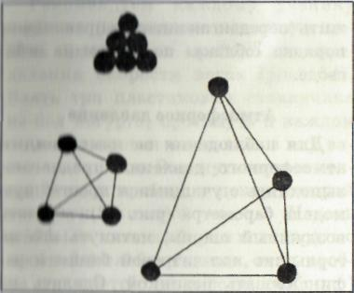

Землетрясения

Учитель может проиллюстрировать механизм землетрясения с помощью следующего моделирования и объяснения. На границе поднятий и опусканий горные породы деформируются наиболее интенсивно: в них возникают упругие напряжения, которые со временем постепенно увеличиваются. В тот момент, когда напряжения достигают предела прочности горных пород, происходит их разрыв, сопровождающийся выделением огромного количества энергии.
На поверхности земли возникают волнообразные движения. Аналогия механизма этого явления: если в ванне с водой (МОЖНО использовать большую прямоуголь- ную стеклянную емкость) медленно растягивать кусок резины, то поверхность воды будет оставаться спокойной до того момента, как резина порвется (рис. 11). В момент разрыва энергия, накопившаяся в результате растяжения, поступает на земную поверхность и возникают волны .
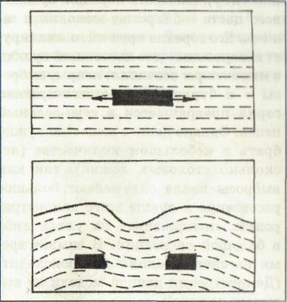
Рис.11
Вулканизм
Для этой темы мы опробовали три варианта демонстрации извержения вулкана.
1. Сделать конус из коричневого картона, в верхнее отверстие вставить невысокую пластмассовую упаковку, например из-под йогурта, насыпать туда соды питьевой и марганцовки. Чтобы имитировать извержение, добавляем в эту смесь горячей воды или уксуса, и вязкая красная масса, пенясь, будет двигаться через край по «склону» вулкана.
2. Насыпать чайную ложку питьевой соды в пробирку, долить в нее теплой воды на треть, тщательно встряхнуть и перемешать. Добавить пять капель моющей жидкости и три капли пищевого красителя, чтобы придать «лаве» естественный цвет. Еще раз перемешать смесь и закрыть горлышко пробирки ватой. Из песка или земли сделать «вулкан» вокруг пробирки так, чтобы он доходил до ее горлышка. Для имитации извержения вынуть вату и влить в пробирку немного уксуса. Как в первом случае, смесь начнет пениться и извергаться, словно лава из вулкана.
3. Сделать конус из картона с отверстием наверху (либо насыпать горкой песок с землей, либо на ровную поверхность положить металлическую пластину), насыпать порошок оранжевого цвета - бихромат аммония и зажечь. Его горение ярче всего имитирует извержение - это настоящий вулкан в миниатюре: всполохи, искры, выбросы - и бурлящая оранжево-красная горка превращается в серо-зеленый пепел. Однако данное вещество нужно брать в небольшом количестве (несколько столовых ложек), так как выбросы пепла охватывают большое расстояние и лучше всего демонстрировать «извержение» на улице либо в большой рекреации. В зимнее время на снегу реакция не происходит. (Демонстрация данной модели не вызывает пожара!)
Типы облаков
Совместно с учащимися смоделировать из кусков ваты облака различных типов: слоистые, кучевые и перистые. На 1/2 листа ватмана сделать фон - рисунок неба и гор, указать расположение ярусов: низкий, средний и высокий. Вертикально, на небольшом расстоянии друг от друга, продеть нитки и прикрепить к ним облака.
При повторении материала можно предложить ученику расположить (передвигая нитки) в правильном порядке «облака» по ярусам на небосводе.
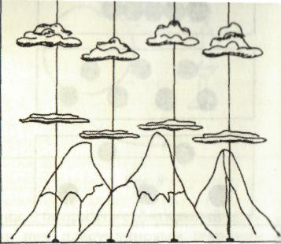

«Странствующие» материки

Эта тема предлагается для изучения в 4-м классе в разделе «Планета загадок» по программе А. Плешакова в курсе «Природоведение». Методика работы с учащимися такова:
- предварительно дать задание ученикам вырезать из картона контуры материков;
- на уроке предложить внимательно рассмотреть очертания атлантических берегов Южной Америки, Африки, Северной Америки и Евразии;
- совместить контуры всех материков и сделать вывод, что они практически совпадают;
- рассказать о существовании единого материка Пангеи, о том, как он раскололся на два континента - Лавразию и Гондвану, а затем разделился на современные материки ( данный процесс имитируется на доске с помощью больших контуров, ученики воспроизводят в своих тетрадях);
- объяснить движение материков за счет скольжения их оснований по глубинной пластичной оболочке Земли.
Таким образом, можно выяснить с учащимися, какую форму имеют материки и океаны (треугольную), и определить закономерность их расположения: широким основанием материки обращены к Северному полюсу, а острым – к Южному, а океаны наоборот - широким основанием обращены к Южному полю у, а острым - к Северному. Такое расположение материков и океанов называется антиподальным, т.е. несмотря на то, что на планете воды больше, чем суши, они распределены так, что если мысленно проткнуть земной шар через его центр, то в одной точке «прокола» будет материк, а в другой - вода. Это доказывает устойчивость нашей планеты, как космической системы.

Литература:

1. Мир вокруг нас.-М.: Издательство «Астрель»; Изд. АСТ, 2001

2. Уотт Ф. Планета Земля.- М.: Слово, 1999 (Энциклопедия окружающего мира.)

3. Поглазова О.Т., Шилин В.Д. Окружающий мир: Учебник для 3-4 классов. Часть3.- М.: ИНПРО-РЕС, 1999

